LOS SISTEMAS ECONÓMICOS
Cada nación y sociedad debe tomar decisiones en base a sus propios valores. Las diferentes formas en que las sociedades organizan sus economías se denominan sistemas económicos.
Los sistemas económicos se dividen en cuatro tipos básicos:
♣ Sistemas económicos tradicionales
♣ Sistemas económicos de mercado
♣ Sistemas económicos dirigidos
♣ Sistema económico mixto
ECONOMÍA TRADICIONAL
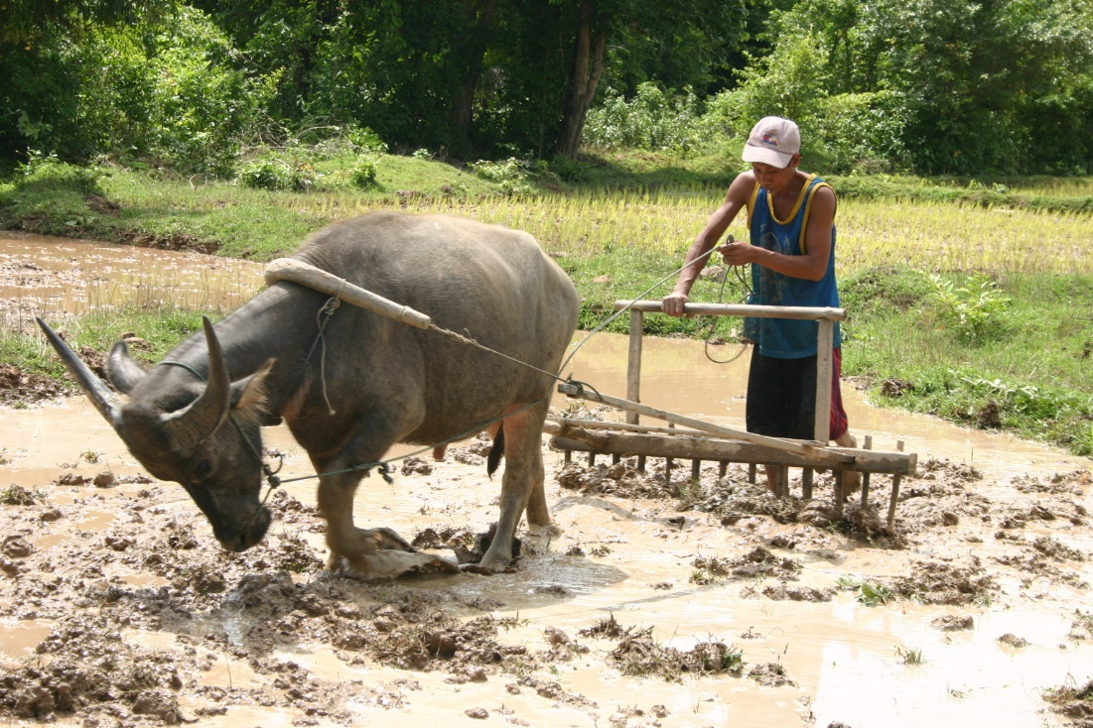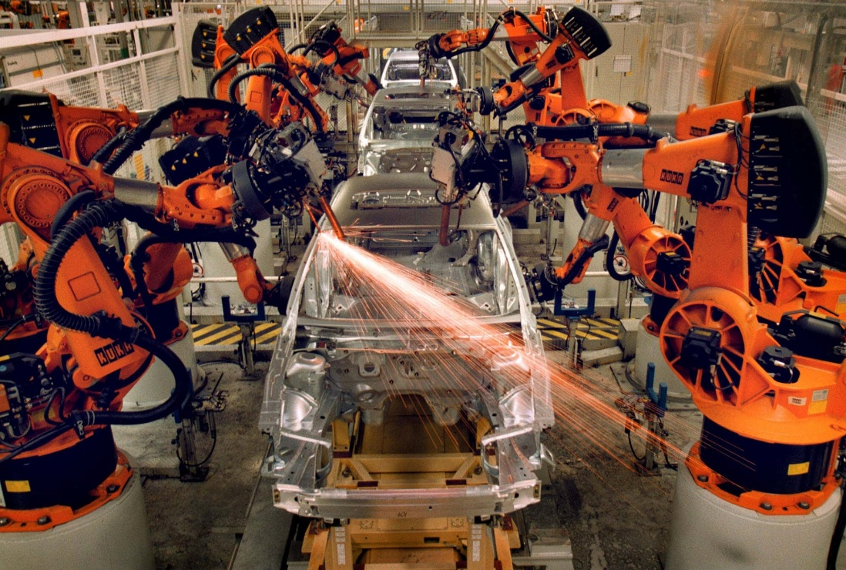
Un sistema económico tradicional es aquel en el que las funciones económicas de las personas son las mismas que las de sus padres y abuelos. Hoy en día, en algunas partes de Sudamérica, Asia y África se encuentran sociedades que producen bienes y servicios de forma tradicional. Allí, las personas que viven en aldeas agrícolas aún siembran y cosechan sus propios alimentos en sus propias tierras. Y la forma en que producen ropa es casi idéntica a la del pasado. La tradición y las costumbres determinan cómo se ganan la vida estas personas y cómo realizan su trabajo.
ECONOMIA DE MERCADO
Un sistema económico de mercado es aquel en el que las decisiones económicas de una nación son el resultado de las decisiones individuales de compradores y vendedores en el mercado. Estados Unidos y muchos países europeos tienen un sistema económico de mercado. Al terminar la escuela, puedes trabajar donde elijas, si hay una vacante. También tienes la libertad de emprender tu propio negocio. Supongamos que decides abrir un negocio. Arriesgarás el dinero que has ahorrado o pedido prestado con la esperanza de tener éxito. El éxito que alcances dependerá de la demanda de tus productos por parte de los consumidores.
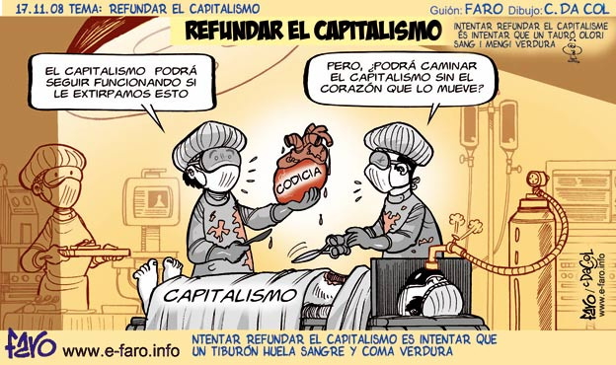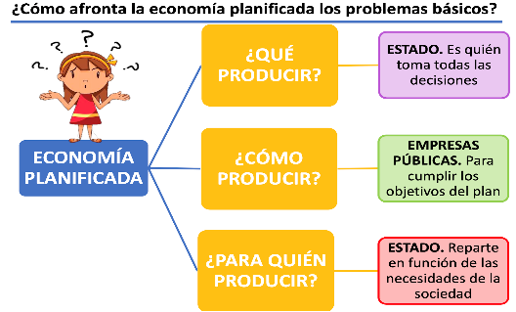
Sistema Económico Planificado o Dirigido
En un sistema económico planificado, el principal responsable de la toma de decisiones es el gobierno. Ninguna persona puede decidir independientemente abrir y gestionar ningún tipo de negocio. El gobierno decide qué bienes y servicios se producen y vende. También decide cómo se utilizan los talentos y las habilidades de sus trabajadores
¿QUIÉN ES PROPIETARIO DE LOS MEDIOS DE PRODUCCIÓN EN LOS SISTEMAS ECONÓMICOS? ´
Hemos clasificado los sistemas económicos según la forma en que se toman las decisiones económicas. Ahora añadimos otro concepto para definirlos: quién es el propietario de los medios de producción. Los medios de producción se utilizan para producir otros bienes y servicios.
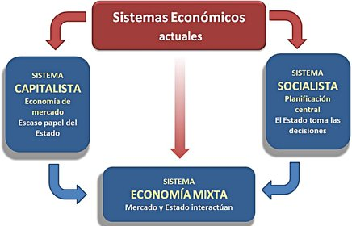
Si el gobierno posee y opera casi todos los medios de producción del país, entonces el sistema económico de ese país se denomina comunismo. China tiene un sistema económico comunista. Casi todos los medios de producción son de propiedad pública, es decir, propiedad del gobierno. Los planificadores gubernamentales deciden las cuestiones económicas básicas. En ocasiones, se permite la agricultura en terrenos privados. En los últimos años, el gobierno chino ha permitido que operen cada vez más empresas privadas.
Si el gobierno posee y opera muchas de las principales industrias del país, como bancos, aerolíneas, ferrocarriles y centrales eléctricas, pero permite que los particulares posean otros negocios, como tiendas, granjas y fábricas, el sistema económico de esa nación se denomina socialismo.
Suecia es un ejemplo de un país cuyo sistema económico se describe a menudo como socialista. La mayoría de sus principales industrias, como la minería del carbón, la energía eléctrica, el gas, la telefonía y los ferrocarriles, son propiedad del gobierno. Gracias al sistema nacional de seguro médico sueco, la población recibe atención médica gratuita durante toda su vida.
Si casi todas las tiendas, fábricas y granjas de un país son propiedad de particulares o empresas, y están operadas por ellos, entonces su sistema se denomina libre empresa o capitalismo. Estados Unidos tiene un sistema económico de libre empresa o capitalista.
Ningún país tiene un sistema económico que sea 100 % comunista, socialista o capitalista. Hoy en día, todos los países tienen sistemas económicos mixtos, con cierta participación de la libre empresa y cierta participación gubernamental. Tanto en España como en Estados Unidos, al igual que en la mayoría de los países capitalistas, existen numerosos ejemplos de propiedad estatal. Las universidades públicas, los institutos y las escuelas primarias, por ejemplo, son propiedad de los gobiernos estatales o locales, quienes las gestionan. Otras empresas públicas son el servicio postal, numerosas líneas de autobuses y trenes municipales, algunas centrales eléctricas y proyectos de vivienda.

